Projektmanagement

Ein Referat im Rahmen des Projektlabors im Grundstudium
des Studienganges Elektrotechnik an der TU-Berlin

verfaßt von Stefan Kortmann
Gliederung:

1. Zusammenfassung 3
2. Einleitung: 3
2.1 Definition: Projekt? 3
2.2 Definition: Projektmanagement 3
2.3 Projektablauf 5
3. Projektdurchführung 6
3.1 Informationsphase 6
3.1.1 Planungsgrößen 7
3.1.2 Stufenplan 7
3.2 Konzeptphase 8
3.2.1 Situationsanalyse 8
3.2.2 Auswahl eines Konzeptentwurfs 9
3.2.3 Festlegen der Organisationsstruktur 9
3.3 Definitionsphase 10
3.3.1 Kickoff- Meetings 10
3.3.2 Projektstrukturplan erstellen 10
3.3.3 Projektrisiko abschätzen 11
3.4 Entwicklungsphase 11
3.4.1 Entwicklungsmodelle 11
3.4.2 Projektüberwachung 11
3.5 Prototypphase 12
3.6 Fertigungsphase 12
3.7 Nutzungsphase 12
4. Fazit 13
5. Quellenverzeichnis 14

Zusammenfassung

Aufgabe dieses Referates ist es, einen kurzen, groben Überblick über die Aufgaben des Projektmanagements zu geben. Es hat zum Ziel, die Planung und Durchführung des Projektes „Intelligentes Fenster“ zu ermöglichen.
Um dies zu gewährleisten, werden zuerst einmal die Begriffe Projekt und Projektmanagement definiert. Anschließend werden die einzelnen Phasen eines Projektes aufgeführt und kurz auf die wichtigsten Aufgaben in jeder Phase eingegangen. Da der Zeitrahmen für diesen Vortrag eng begrenzt ist, wird dabei ausführlicher auf die für uns im Projektlabor relevanten Phasen eingegangen. Die Phasen, mit welchen wir nicht mehr zu tun haben werden, wie Fertigung und Nutzung, werden nur kurz angerissen.

Einleitung:

Definition: Projekt?

Bevor begonnen werden kann, genau darzulegen, was Projektmanagement ist, muß man sich zuerst darüber im klaren sein, was ein Projekt eigentlich ist. Antwort darauf findet man unter anderem in der DIN 69901, in welcher folgende Punkte aufgeführt sind:

Projekte sind Einzelvorhaben, die durch folgende Merkmale gekennzeichnet sind:
- ein konkretes Ziel und vorher festgelegte Ergebnisse
- einen vorgegebenen Zeitrahmen
- ein definiertes limitiertes Budget
- einmalige und oft neuartige Arbeit
- Komplexität, d.h. die Anzahl der Aufgaben in einem Projekt und die Anzahl der Schnittstellen innerhalb des Projektes und zur Umwelt sind groß.
- Zielorientiertheit, d.h. sie dienen sowohl den Eigenzielen des Projekts als auch den Zielen der Durchführenden.
- interdisziplinäre und interinstitutionelle Lösungen, d.h. zur Bewältigung eines Projektes ist das Wissen und die Zusammenarbeit verschiedener Fachbereiche und Abteilungen notwendig.
- eine eigene spezifische Organisationsform (parallel neben der Linienorganisation), die z.T. nur auf Zeit angelegt ist
- Abgrenzbarkeit gegenüber anderen Vorhaben

Demnach kann ein Projekt eindeutig definiert werden als klar begrenztes, einmaliges, komplexes und zielorientiertes Vorhaben, das zu seiner Bewältigung interdisziplinäre und interinstitutionelle Zusammenarbeit erfordert.

Definition: Projektmanagement

Die komplexe Aufgabenstellung, zahlreiche Schnittstellen zu anderen Bereichen und Systemen und die eigene Organisation machen zur erfolgreichen Durchführung eines Objekts ein spezielles Management erforderlich. Dieses Projektmanagement ist, ebenfalls nach DIN 69901, folgendermaßen charakterisiert:
Projektmanagement ist die Gesamtheit von Führungsaufgaben, Führungsorganisation, -techniken und -mittel für die Abwicklung eines Projekts.

Projektablauf

Die Erfahrung hat gezeigt, daß große Projekte in Phasen oder Stufen bearbeitet werden sollten, um sie überschaubar und das Risiko so gering wie möglich zu halten.
Ein Projekt läßt sich vom Beginn bis zum Abschluß grob in sieben Phasen unterteilen:
- Informationsphase: In der Informationsphase ist zu klären, ob und welche Ziele für ein Vorhaben weiter verfolgt werden.
- Konzeptphase: In der Konzeptphase werden ein oder mehrere Entwürfe gebildet, um nach gründlicher Analyse und Bewertung die endgültige Entscheidung für einen Lösungsansatz zu treffen
- Definitionsphase: In der Definitionsphase werden die Kenndaten und Ziele des Projekts festgelegt
- Entwicklungsphase: In der Entwicklungsphase können die Gesamt- und Einzelaufgaben anhand der bereits festliegenden Daten detaillierter ausgearbeitet werden
- Prototyphase: In der Prototypenphase wird ein Prototyp konzipiert und gebaut und schließlich die so erprobte Anlage freigegeben.
- Fertigungsphase: In der Fertigungsphase wird der endgültig beschlossene Prototyp gebaut oder die Produktion eines Serienerzeugnisses vorbereitet.
- Nutzungsphase: Zu Beginn der Nutzungsphase wird das Projekt an den Auftraggeber oder seine Beauftragten übergeben.

Durch ständige Kontrollen dieser Phasen kann der erfolgreiche Fortschritt festgestellt werden. Gerade bei Projekten mit großem Neuigkeitsgrad, z.B. Forschungs- und Entwicklungsvorhaben, muß häufig nach der Trial-and-Error-Methode gearbeitet werden. Deshalb wird nach jeder einzelnen Phase eine Ja/Nein-Entscheidung getroffen werden müssen, ob mit dem Projekt wie geplant fortgefahren werden kann, oder ob es notwendig wird, zu einer früheren Phase des Projektes zurückzukehren (Abb.1). Mit Checklisten kann dabei überprüft werden, ob die Voraussetzungen für die jeweils nächste Phase erfüllt sind.

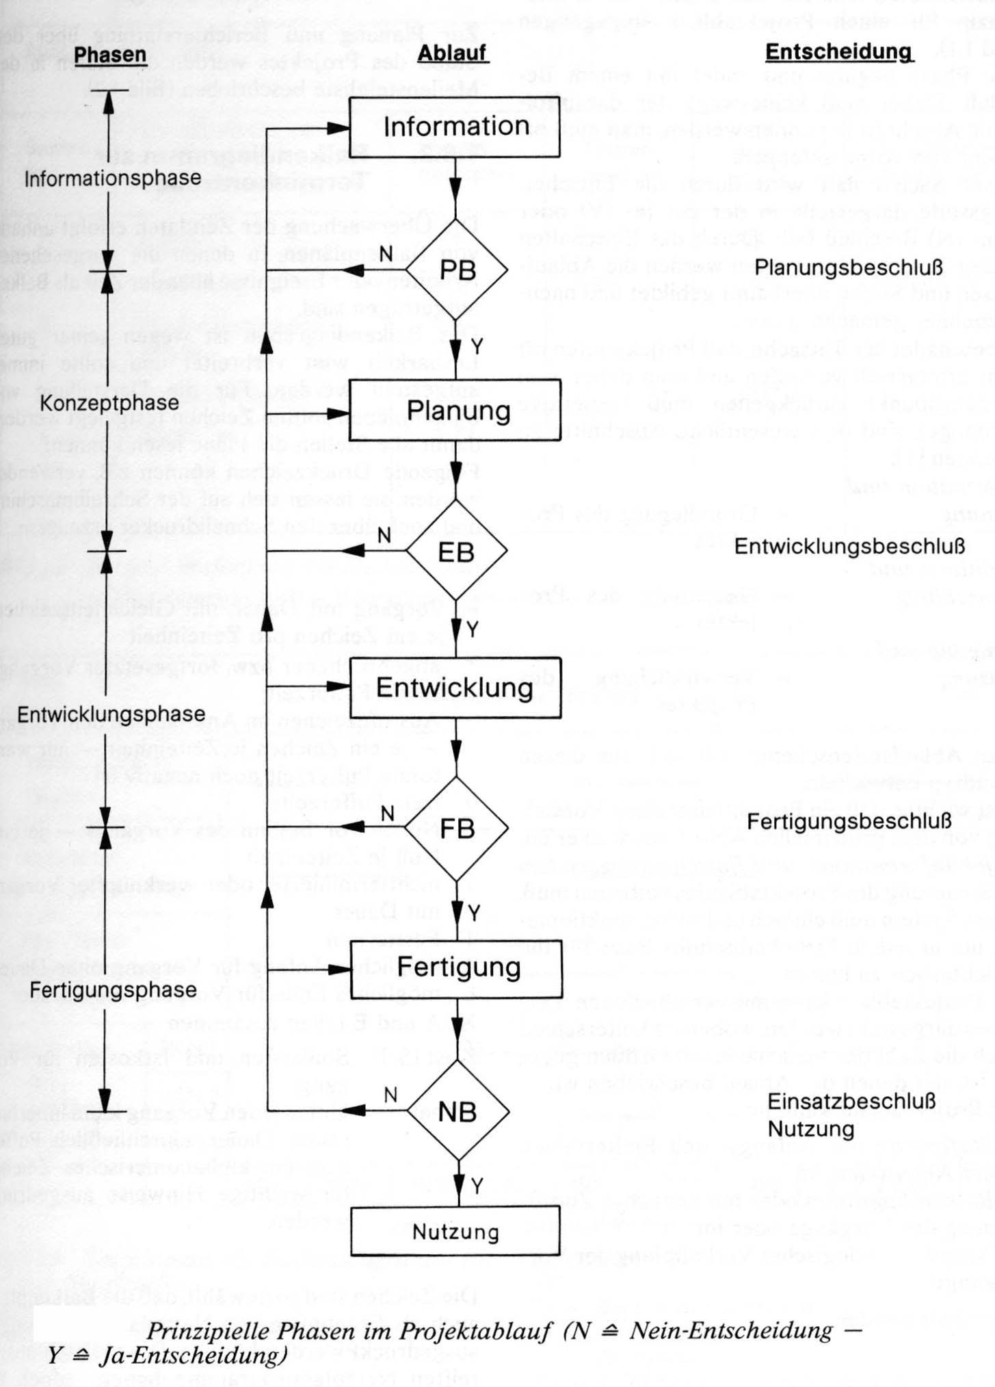
Abb.1: Projektphasen

Projektdurchführung

Informationsphase

In der Informationsphase muß zuerst einmal die Idee des Projektes eindeutig formuliert werden. D.h., es muß geklärt werden, welches Projekt überhaupt durchgeführt wird und welche Ziele dafür weiter verfolgt werden. Die Projektaufgabe muß eindeutig formuliert werden. In ihr müssen folgende Daten enthalten sein:
- ein geeigneter Arbeitstitel, welcher sprachlich und technisch logisch ist.
- die genaue Aufgabenformulierung
- die Veranlassung für das Projekt
- der geschätzte Aufwand
- die geschätzten Kosten

Nur mit diesen Daten kann das Projekt weiter bearbeitet werden. Je klarer die Aufgabe hier schon formuliert wird, desto effektiver kann das gesamte Projekt geplant und durchgeführt werden. Wird die Aufgabe nicht sorgfältig genug formuliert, führt dies in i.d.R. zu erheblichen Überschreitungen der untengenannten Planungsgrößen.

Planungsgrößen

Neben der wichtigsten Aufgaben überhaupt, der eindeutigen Projektbeschreibung, ebenfalls von extremer Wichtigkeit sind die Planungsgrößen Zeit, Mittel und Kosten, welche zusammen die Gesamtleistung des Projektes ergeben. Für den Erfolg des Projektes ist es unabdingbar, daß sie von Anfang an geplant, diese Planung mit zunehmenden Daten immer wieder aktualisiert und deren Einhaltung ständig überwacht und kontrolliert wird.

Stufenplan

Um die Einhaltung der Planungsgrößen, vor allem der Zeit, ständig überwachen zu können, ist es sinnvoll, möglichst früh im Projekt einen Stufenplan zu erstellen, in dem die einzelnen Aktivitäten, Arbeitsschritte und Ereignisse dargestellt sind. Dafür ist es nötig, zuerst sogenannte Meilensteine zu definieren. Meilensteine sind Zeitpunkte, abhängig von Sachergebnissen oder Terminen, an denen ein bestimmter Projektstatus vorliegen muß.
Um leicht mit dem Stufenplan arbeiten zu können, empfehlen sich zwei Arten der Darstellung, die beide parallel genutzt werden sollten.

Balkendiagramm

Das Balkendiagramm ist wegen seiner guten Lesbarkeit weit verbreitet, und gerade zur Terminkontrolle gut geeignet. Jede Aktivität des Projektes wird hier als Balken dargestellt, dessen Länge Aufschluß über die Dauer der Aktivität gibt (Abb.2).
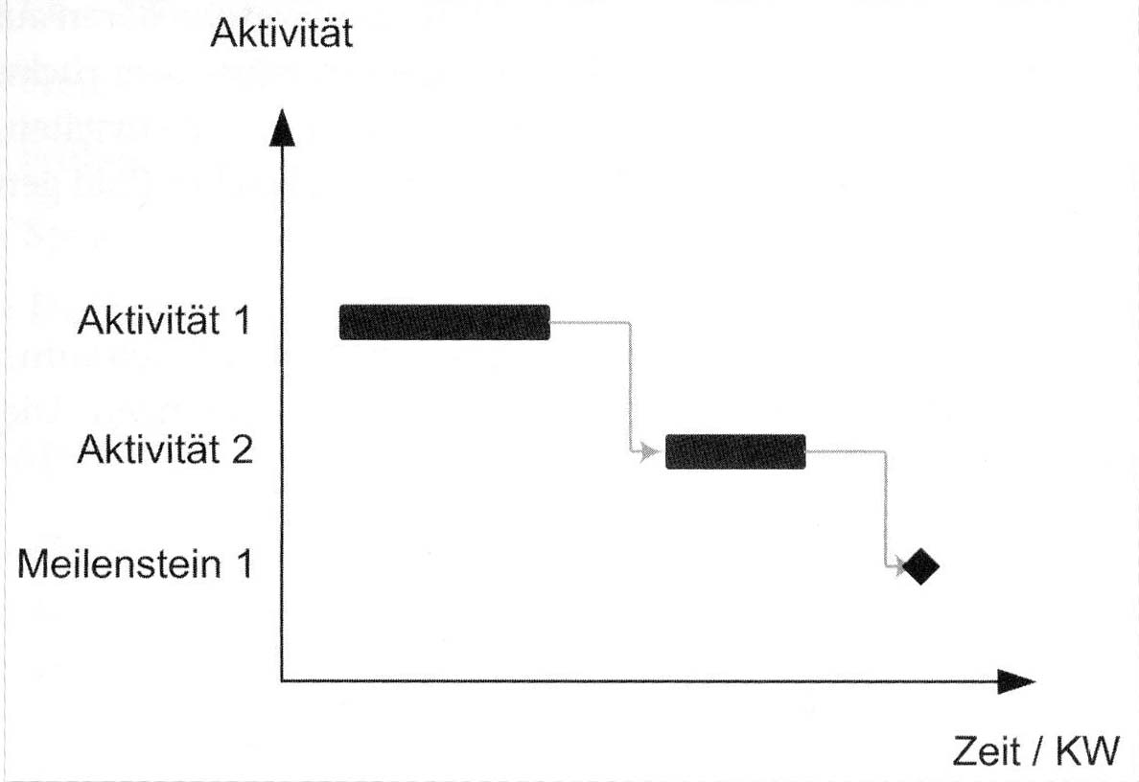
Abb.2: Balkendiagramm

Netzplan

Im Netzplan lassen sich die Reihenfolge und Abhängigkeiten der einzelnen Aktivitäten sehr gut erkennen. In ihm werden alle Aktivitäten und Ereignisse als Kreise oder Kästchen dargestellt. Um anzuzeigen, daß zwei Vorgänge voneinander abhängen, werden sie durch einen Pfeil vom Vorgänger zum Nachfolger verbunden (Abb.3).

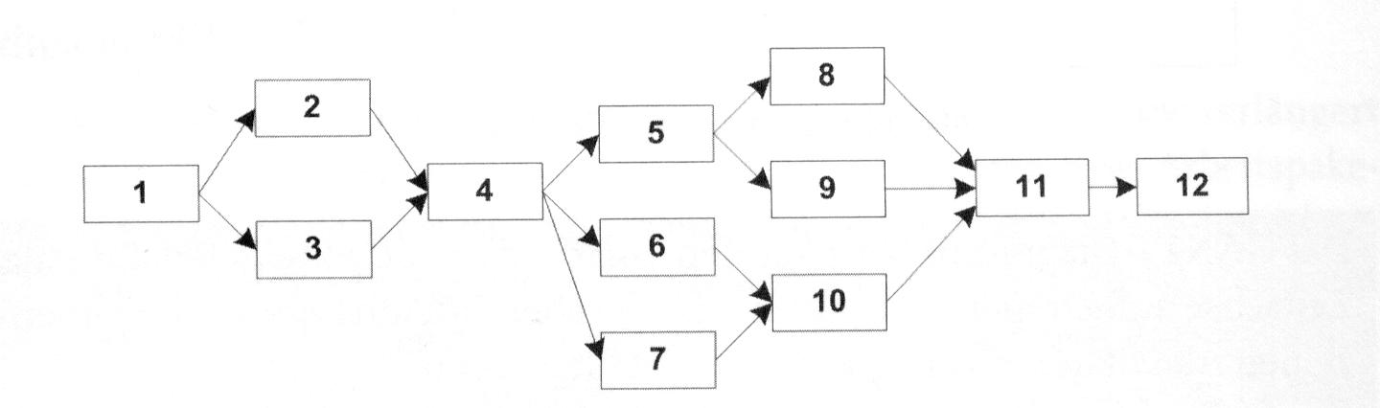
Abb.3: Netzplan

Konzeptphase

Sobald die genaue Aufgabe feststeht, muß ein möglichst gutes Konzept gefunden werden, mit dem die gestellte Aufgabe in bestmöglicher Weise und mit geringstem Aufwand und Kosten realisiert werden kann.

Situationsanalyse

Bevor das Projekt weiter definiert, geplant, durchgeführt und kontrolliert werden kann, muß zunächst das gesamte Projektumfeld analysiert werden, um die Ausgangssituation für dieses Projekt beurteilen zu können. Am wichtigsten dabei ist es, die Stärken, Schwächen, Chancen und Risiken zu erkennen. Dies erfolgt am besten über eine Ist-Soll-Analyse (Abb.4-4)6

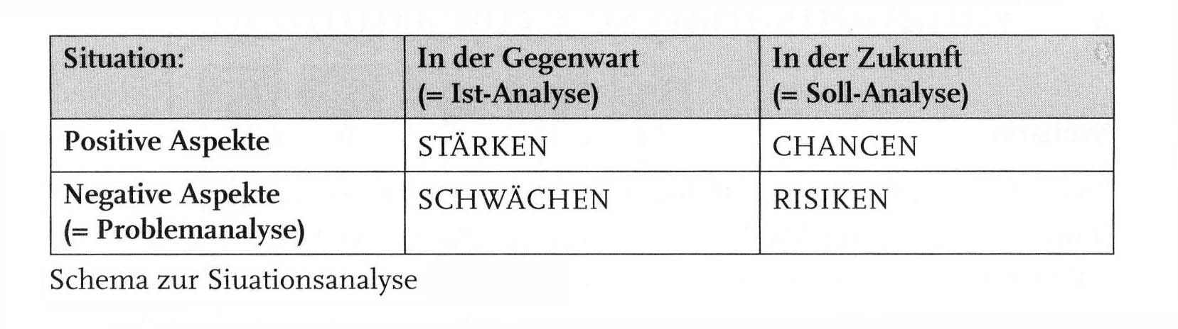
Abb.4: Situationsanalyse

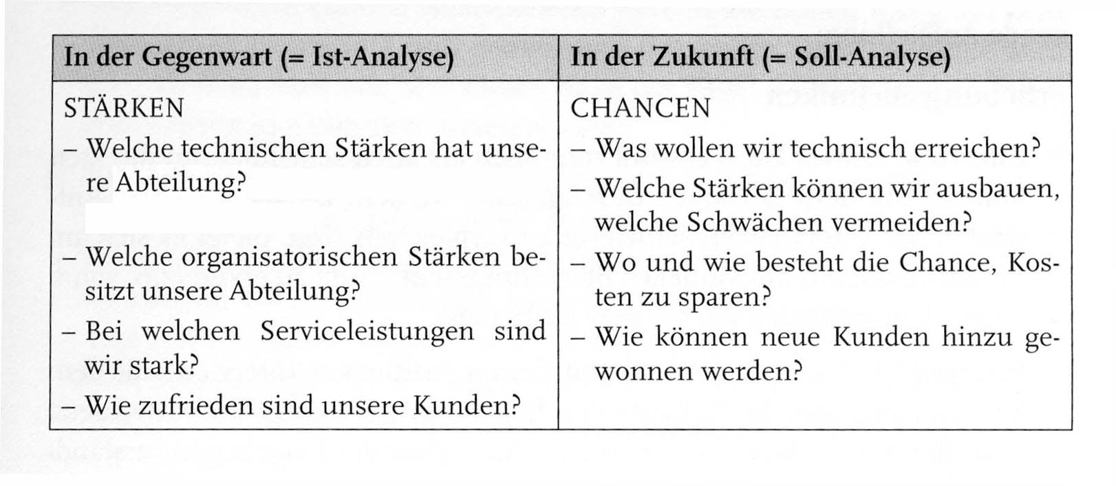
Abb.5: Stärken und Chancen

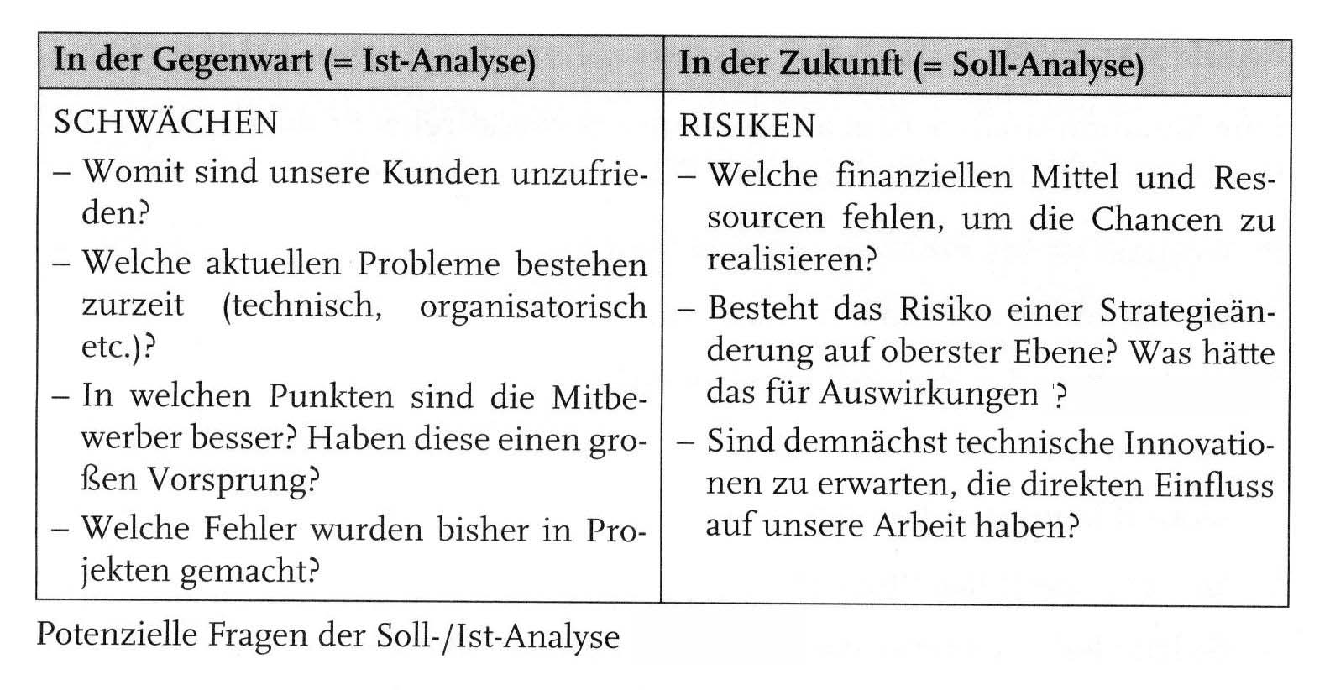
Abb.6: Schwächen und Risiken

Auswahl eines Konzeptentwurfs

In dem vorher analysierten Umfeld werden nun ein oder mehrere Konzeptentwürfe erstellt. In diesen müssen alle Daten enthalten sein, welche für die Freigabe des Projektes wesentlich sind. Dies sind unter anderem:
- genaue Leistungsbeschreibung im Lastenheft
- Terminplan
- Kostenübersicht
- Art und Umfang des Projektmanagements

Werden mehrere Konzeptentwürfe erstellt, müssen auch die Kriterien festgelegt werden, nach denen bewertet und schließlich einer ausgewählt wird.

In der Praxis bewährt hat sich dafür die sogenannte Nutzwertanalyse. Diese ist ein Verfahren, daß es ermöglicht, neben den Planungsgrößen auch subjektive Präferenzen mit einzubeziehen. Die einzelnen Kriterien des Projektes werden hierbei unterschiedlich gewichtet. Es wird zwischen hoch gewichteten Muß- und weniger gewichteten Kann-Kriterien unterschieden. Diese Kriterien werden nach einer Skala von z.B. 0 (ungeeignet) bis 10 (bestens geeignet) individuell bewertet. Anschließend wird eine gewichtete Summe gebildet und die einzelnen Konzeptentwürfe in eine Rangfolge gebracht (Abb.7).

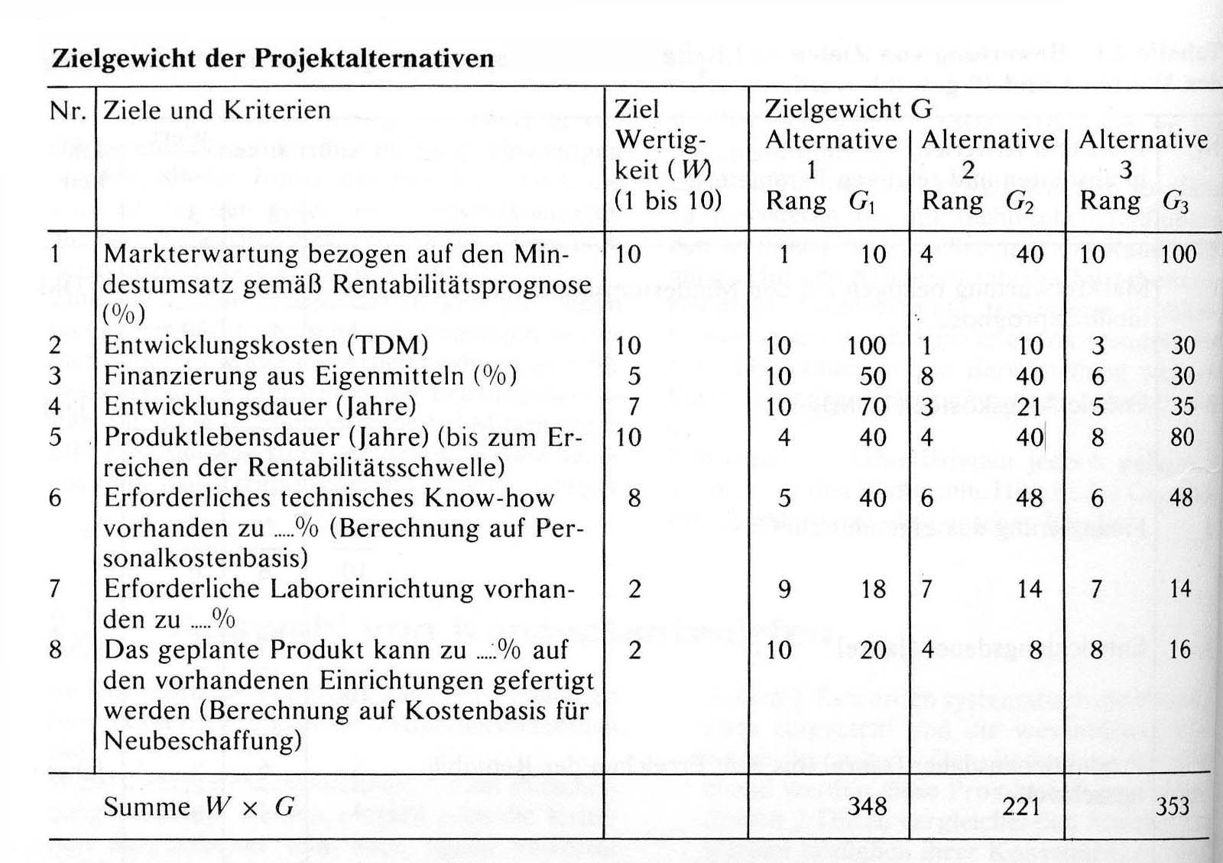
Abb.7: Nutzwertanalyse

Festlegen der Organisationsstruktur

In der Konzeptphase muß nicht nur das Projekt entworfen, sondern auch festgelegt werden, nach welchem Planungs- und Kontrollsystem gearbeitet werden soll. Meistens liegt dieses noch nicht fertig vor, sondern muß für das Projekt erst eingerichtet werden. Dazu muß eine Projektleitung bestimmt werden, Informationswege müssen festgelegt, ein Berichtswesen eingerichtet und ein Dokumentationssystem definiert werden.

Definitionsphase

Anhand des in der Konzeptphase ausgearbeiteten Zielrahmens kann nun geprüft werden, ob alle für das Projekt benötigten Zieldaten vorhanden sind, Informationsdefizite können ausgeglichen werden. Der in der Konzeptphase ausgearbeitete Entwurf kann nun verfeinert werden. Weiterhin wird in der Definitionsphase das Projektteam weiter strukturiert.

Kickoff- Meetings

Zu diesem Zeitpunkt sollte der offizielle Startschuß für das Projekt an das Projektteam weitergegeben werden. Dies geschieht in der Regel im Rahmen von Treffen, für die sich der Name Kickoff- Meeting eingebürgert hat. Ziel des ersten Kickoff- Meetings ist es, ein gut zusammenarbeitendes Projektteam zu bilden, dieses über das Projekt zu informieren und eine Zustimmung jedes einzelnen über das Projektziel, den gemeinsamen Weg und die Rollenverteilung zu erhalten.
Das zweite Kickoff- Meeting dient dazu, die technischen Standards zu definieren und einen möglichst einheitlichen Wissensstand zu schaffen, damit mit der Einzelarbeit im Projekt gemäß dem Projektplan begonnen werden kann.
Zwischen beiden Meetings liegt die Erstellung eines offiziell gültigen Projektstrukturplans.

Projektstrukturplan erstellen

Die Aufgabenstellung ist mittlerweile soweit detailliert, daß nun ein Strukturplan des Projektes erstellt werden kann. In diesem wird das Gesamtprojekt in einzelne Teilprojekte und Arbeitspakete zerlegt, die jeweils von einem Teil des Projektteams parallel bearbeitet werden können (Abb.8).

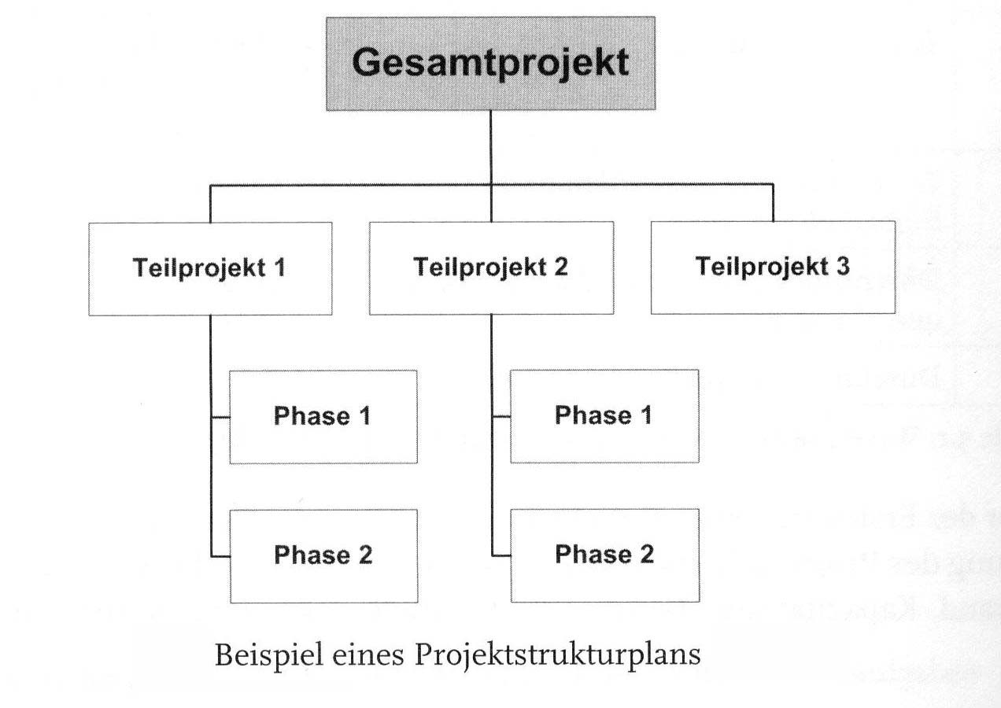
Abb.8: Projektstrukturplan

Projektrisiko abschätzen

Anhand dieses detaillierten Strukturplanes kann nun das Projektrisiko abgeschätzt werden, welches sich zusammensetzt aus dem technischen Risiko, d.h. dem Nichterreichen der spezifizierten Leistung, dem Terminrisiko, d.h. dem Nichterreichen der vereinbarten Termine und, dem Kostenrisiko, d.h. dem Nichterreichen der veranschlagten Kostengrenze.
Diese Risiken können jetzt eingegrenzt und anhand von Modellen und Simulationen überschaubar gemacht werden.

Entwicklungsphase

In der Entwicklungsphase kann die Projektstruktur weiter verfeinert werden. Die einzelnen Teilprojekte können , da inzwischen genügend Daten vorliegen, detaillierter ausgeführt und weiter unterteilt werden.

Entwicklungsmodelle

Da in diese Phase die eigentliche Entwicklungsarbeit am Projekt fällt, ist es wichtig, die Ergebnisse der einzelnen Entwicklungsstufen ständig zu überprüfen. Dies kann sehr gut anhand von Modellen gezeigt werden. Weil aussagekräftige Modelle jedoch normalerweise teuer und aufwendig sind, muß genau festgelegt werden, welche Modelle gebaut werden sollen.

Projektüberwachung

Nur durch andauernde Projektüberwachung kann festgestellt werden, ob Abläufe und Ereignisse so eintreten, wie sie ursprünglich geplant wurden, und rechtzeitig eingelenkt werden. Die Projektüberwachung untergliedert sich in:
- Aufwandplanungskontrolle
- Projektfortschrittskontrolle
- Projektkostenkontrolle

In allen drei Bereichen ist es notwendig, die Ausnutzung der jeweiligen Planungsgrößen in direkten Zusammenhang zu den einzelnen Teilprojekten zu stellen, ein umfassendes Informationssystem zu etablieren und über auftretende Probleme sofort zu berichten. Nur so kann erkannt werden, wann und wo das Projekt aus dem Ruder zu laufen droht und rechtzeitig eingelenkt werden.
Die Ursache von Problemen kann z.B. durch die Darstellung im sogenannten magischen Quadrat gut veranschaulicht werden. Hier werden die Projektkomponenten gegenseitig in Beziehung gestellt und durch imaginäre Fäden miteinander verbunden. Es treten immer dann Probleme auf, wenn eine der Kräfte im Quadrat an Bedeutung verliert (Abb.9&10).

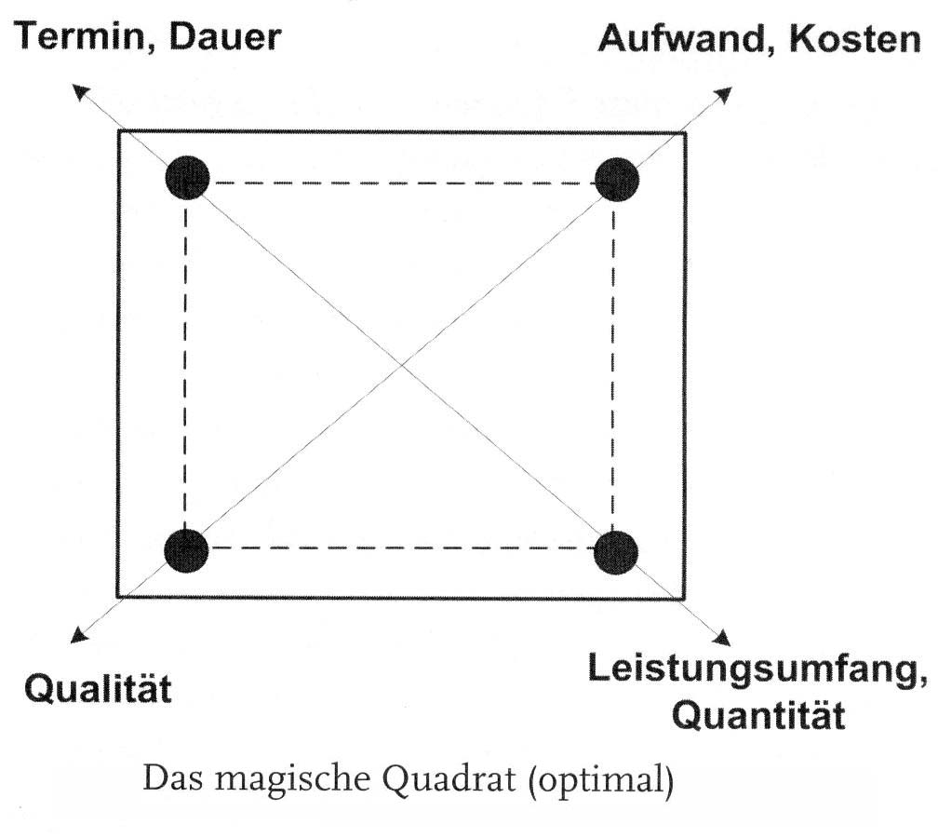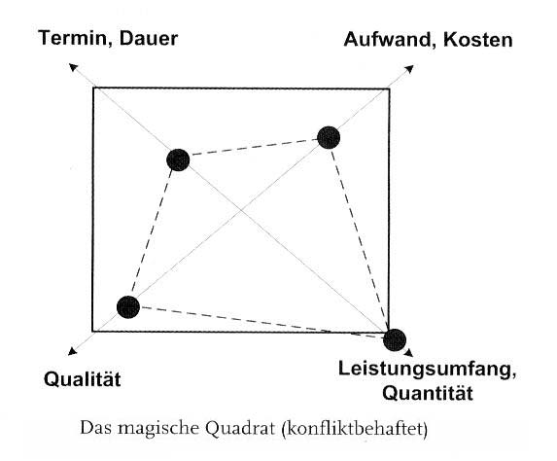
Abb.9: Magisches Quadrat optimal Abb.10: Magisches Quadrat im Problemfall

Prototypphase

Je nach der Angabe ob ein einzelnes Objekt oder eine ganze Serie gebaut werden soll, ist der Prototyp, der in dieser Phase gebaut werden soll als endgültige Version oder als Probestück zu sehen. Diese Projektphase wird häufig an Unterauftragnehmer, also an andere Firmen oder Abteilungen, übergeben, und muß dort als eigenes Projekt geplant werden. Die Arbeit des eigentlichen Projektmanagements beschränkt sich also in dieser Phase hauptsächlich auf die Überwachung der Zwischenergebnisse und der Schnittstellen. Im eigentlichen Projekt müssen präzise Zieldaten für die Abnahme des Prototyps vorgegeben werden und es muß ausreichend Zeit für Tests und Erprobung eingeplant werden.

Fertigungsphase

Auch die Fertigung findet in der Regel nicht in der projektführenden Abteilung statt sondern wird an Unterauftragnehmer übergeben. Hauptaufgabe des Projektmanagements hierbei ist, die Auftragsübergabe an den Unterauftragnehmer zu überwachen.

Nutzungsphase

Am Beginn der Nutzungsphase steht die Übergabe des Projekts an den Auftraggeber oder seine Beauftragten. Häufig wird der Umfang dieses Vorganges unterschätzt, weshalb er nur ungenügend vorbereitet wird. Hauptaufgabe dieser Phase ist die Übergabe der vereinbarten Leistung an den Auftraggeber, was ausreichend vorbereitet und protokolliert sein muß.
Zusätzlich dazu sind rechtliche Fragen zu klären, wie z.B. Garantie und Gewährleistungspflichten oder der Umfang von Wartung und Service.
Schließlich ist eine detaillierte Endabrechnung durchzuführen. Der Arbeitsaufwand dabei kann erheblich reduziert werden, wenn schon während des Projektverlaufs die Zeit- und Kostendaten regelmäßig erfaßt wurden.

Zum Abschluß des Projekts legt der Projektleiter einen ausführlichen Abschlußbericht vor, wird aus seiner Aufgabe entbunden und das Projektteam entlastet.

Fazit

Ziel des Projektmanagements ist es, Projekte so effizient und schnell wie möglich durchführen zu können. Daher umfaßt gutes Projektmanagement die vollständige Organisation und Überwachung der Durchführung eines Projektes. Die wichtigsten Größen, welche dabei konstant überwacht werden müssen, sind die Planungsgrößen Zeit, Kosten und Mittel.
Projektmanagement zielt darauf ab, die austtehende Arbeit in gut überschaubare Teilbereiche aufzugliedern. Dies bedeutet zum einen, daß ein Projekt in mehrere Phasen unterteilt. Zum anderen heißt dies, daß das Gesamtprojekt möglichst früj in einzelne Teilprojekte aufgespalten werden muß, welche parallel zu bearbeiten sind.
Der Schlüssel zum Gelingen eines Projekts und das Geheimnis erfolgreichen Projektmanagements sind dabei neben der ständigen Überwachung vor allem umfassende Information der Mitarbeiter, ständige Kommunikation der einzelnen Beteiligten untereinander und gute und ausführliche Dokumentation des gesamten Projektes.

Quellenverzeichnis

- Georg C. Heuer – Projektmanagement,
Vogel Verlag 1979
- Uwe Fröhlich, Andreas Heiden, Thomas Heidemann – IT-Projektmanagement,
mitp-Verlag 2002
- Michel Brand – Projektmanagement, Dissertation der Hochschule St.Gallen,
Verlag Hans Schellenberg Winterthur 1974
- Willy Schneider, Claudia Ossola-Haring – Praxiswissen Management,
Verlag Moderne Industrie 2002

Abbildungen 1 und 7 entnommen aus: G.C. Heuer – Projektmanagement
Abbildungen 2, 3, 4, 5, 6, 8, 9, 10 entnommen aus: Fröhlich, Heiden, Heidemann –
IT-Projektmanagement

